Felhasználói tájékoztató Magyar Agrár- és Élettudományi Egyetem részére

Üdvözöljük Önt a Vodafone Ügyfelei között!
A Vodafone Magyarország Zrt., a 4iG Csoport tagjaként Magyarország második legnagyobb konvergens telekommunikációs szolgáltatója. Több évtizedes tapasztalatunk garancia arra, hogy Ön a Vodafone ügyféleként mindig a legjobb szolgáltatásokat érje el.
Engedje meg, hogy az alábbiakban összefoglaljuk Önnek a számhordozással kapcsolatos legfontosabb tudnivalókat.
Számhordozás:
Az Ön hívószámának Vodafone-hoz történő átállása a tervek szerint 2024.03.25-én 20:00-24:00 óra között fog megtörténni. Ezen időszakban megszűnik az eddig megszokott SIM-kártyán a szolgáltatás és aktívvá válik a Vodafone SIM-kártya, változatlan hívószámával és előhívójával.
Teendők lépésről-lépésre:
A számhordozásra 2024.03.25-én 20:00-24:00 óra között bármikor sor kerülhet, amely során Ön annyit fog tapasztalni, hogy az átadó szolgáltató SIM-kártyája (régi SIM) korábbi hálózatát nem fogja elérni.
Ezt követően szükséges kicserélnie és a készülékbe helyeznie a Vodafone-tól kapott SIM-kártyát! A Vodafone által használt SIM-kártyák úgynevezett TRIO típusúak (Normál, Micro és Nano SIM egyben), vagyis minden típusú készülékben alkalmazhatóak a megfelelő méretre történő kitörés esetén.
Fontos, hogy a Vodafone SIM-kártyái kizárólag Vodafone-tól vásárolt hálózatfüggő, vagy egyéb forrásból beszerzett hálózat független készülékekkel működnek!

Tájékoztatjuk, hogy az eSIM szolgáltatásunk is elérhető már, amellyel kapcsolatban bővebben az alábbi oldalon tájékozódhat: https://www.vodafone.hu/kozep-nagyvallalatok/kiegeszito-szolgaltatasok/esim.

A SIM-kártya kicserélése:

Android-telefonokon általában a SIM-kártya nyílását két helyen találhatja: az akkumulátor alatt (vagy körül), vagy a telefon oldalán található dedikált tálcában.
Hátsó lemez alatt található SIM-kártya cseréje: ezen telefonok esetében először ki kell húzni a hátlapot, és keresni kell egy kis tálcát.

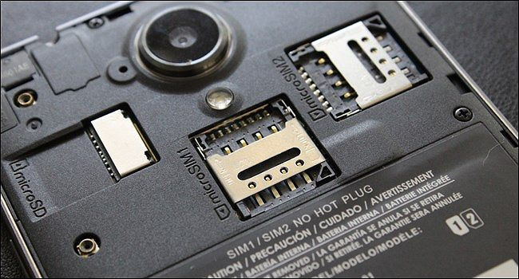
SIM-kártya cseréje a telefon szélén: ha a telefonnak nincs eltávolítható hátlapja, akkor meg kell vizsgálnia a telefon külső széleit, hogy megtalálhassa a SIM-tálcát (fokozottan ügyelve ne keverje össze a memória kártya foglalatával). Ez egy kis öböl egy kis lyukkal a készüléke valamelyik oldalán, ahogyan azt a következő képeken láthatja. Az eltávolításához szükség lesz egy SIM eltávolító eszközre.

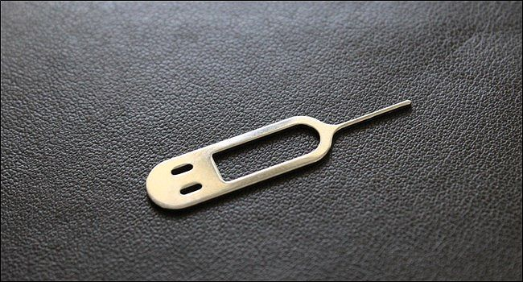
A SIM-kártya tálcájának kinyitásához csúsztassa az eltávolítóeszközt a lyukba és nyomja meg. Miután kinyílt egy kicsit, húzza ki a tálcát.
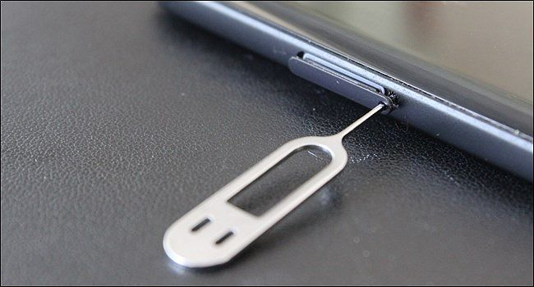
A SIM-kártya cseréje után a SIM-kártya automatikusan feljelentkezik a Vodafone hálózatára. Amennyiben ez nem történik meg, javasoljuk a készülék ki, majd bekapcsolását legkésőbb a számhordozást követően, az időablak végén (24:00 után).

Amennyiben saját, hálózat független készülékkel rendelkezik, a tájékoztatóban található beállítások ellenőrzésével vagy hiányuk esetén ezen beállítások elvégzésével biztosítható minden szolgáltatás működése.
A My Vodafone alkalmazás nem elérhető az előfizetések esetében.
Készülék beállítások:
Amennyiben nem a Vodafone-tól vásárolt hálózatfüggetlen készülékkel rendelkezik, és a készüléke nem töltötte le a szolgáltató specifikus beállításokat, a következőket adja meg készüléke menüjében:
Internet
Hozzáférési pont neve (APN) | internet.vodafone.net

MMS
Hozzáférési pont neve (APN) | mms.vodafone.net
Felhasználónév: | (nem kell megadni)
Jelszó: | (nem kell megadni)
IP cím: | 080.244.097.002
Kezdőoldal címe: | http://mms.vodafone.hu/servlets/mms
Adatátvitel módja: | GPRS
Port száma: | 8080

SMS-üzenetközpont
Üzenetközpont száma: | +36709996500

Alap szolgáltatások:
Roaming, és külföldi használatról bővebb tájékoztatás itt olvashat:
https://www.vodafone.hu/kozep-nagyvallalatok/roaming
Hívásértesítő szolgáltatás:

Ezt a szolgáltatást automatikusan aktiváljuk minden előfizetésre. Ha aktív a hívásértesítő szolgáltatás, akkor egy SMS-ben tájékoztatjuk arról, hogy Önt ki, mikor és hányszor hívta, amíg nem volt elérhető. Az SMS-t csak akkor tudjuk elküldeni, ha a hívó fél engedélyezte hívószáma kijelzését.

Hívásvárakoztatás:

A hívásvárakoztatás szolgáltatás lehetőséget biztosít, hogy a folyamatban levő hívások esetén is észlelhesse a bejövő hívásokat. Ezeket fogadhatja is, ilyenkor az eredeti hívás tartásba kerül, a két hívás között pedig válthat.

Készülék beállításokon belül a hívás beállítások alatt, valamint az MMI (készülék kód) kódokkal is aktiválható, vagy deaktiválható. A hívásvárakoztatás a *43#-tel kapcsolható be és a #43#-tel ki. Adott kódot a tárcsázó felületen szükséges megadni, majd a hívás indítás gombbal lehet élesíteni.

A Mobilvásárlás szolgáltatás (parkolójegy, autópálya matrica, mobil lottó) és Emelt díjas hívás szolgáltatás a Digitális Kormányzati Ügynökségen keresztül beszerzett csomagok esetében nem vehető igénybe.
Ügyfélszolgálatunk elérhetőségei:

- Kiemelt Telefonos ügyfélszolgálat Vodafone hálózatból tárcsázva: 1445 munkanapokon 8:00 és 17:00 között

- Kiemelt Telefonos ügyfélszolgálat egyéb hálózatból, vagy külföldről tárcsázva normál díjszabás alapján: +36 1 877 4040 munkanapokon 8:00 és 17:00 között

- E-mail: dku.ugyfelszolgalat.hu@vodafone.com :

  - Bejelentés, információ kérés, számlával, hálózattal, lefedettséggel kapcsolatban, PIN/PUK kód kérése. Ügyfélszolgálatunk kizárólag ügyfélbiztonsági kóddal történő beazonosítást követően tud információt szolgáltatni, amennyiben ezt nem ismeri, kérjük, forduljon intézményük meghatalmazott kapcsolattartójához.

- Technikai/hálózati panaszbejelentés:

  - https://www.vodafone.hu/kozep-nagyvallalatok/dkupanaszkezeles

Bízunk abban, hogy pozitív tapasztalatai alapján hamarosan Önt is a Vodafone elégedett ügyfelei körében köszönthetjük!

